税务会计公选课操作步骤
- 先进行注册。学生可以使用网页端学习，也可以使用手机APP学习。
网页端学习：请进入安徽省网络课程学习中心（e会学）
网址：http://www.ehuixue.cn/进行注册。（在页面的右上角）
手机端学习：安卓手机用户，用QQ扫描下面的二维码下载APP进行注册，苹果APP端暂时没有上线。或者直接在手机应用市场搜“e会学”下载进行注册。
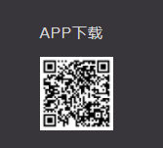
注意：因为涉及到成绩统计，注册时务必将信息填写准确、完整（包括姓名、学号、所在学校等）。 如已经在e会学平台注册过的同学可以直接登录加入《税务会计》课程小组，但须检查注册信息（姓名、学号、所在学校等）是否填写完整，如不完整务必补充完整。

- 加入《税务会计》课程学习小组。
- 网页端学习学生：通过登录网址：http://www.ehuixue.cn/进入个人中心——加入小组——通过输入小组邀请码可以搜索小组、加入小组。《税务会计》公选课小组邀请码为：88160579
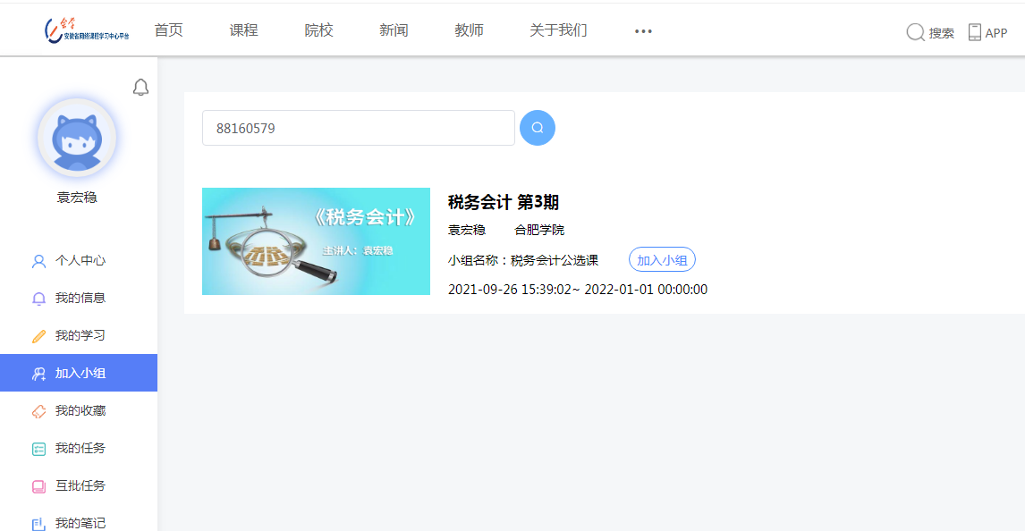
- 安卓手机端学习学生：登录账号——我的——点击左上角扫描二维码——扫描小组邀请码——即可搜索加入课程小组，以下为税务会计课程小组邀请码。

